**TRƯỜNG ĐẠI** **HỌC TÀI NGUYÊN VÀ MÔI TRƯỜNG HÀ NỘI**

**KHOA CÔNG NGHỆ THÔNG TIN**



BÁO CÁO BÀI TẬP LỚN

**Đề tài: “XÂY DỰNG HỆ THỐNG QUẢN LÝ J ĐÓ VẪN CHƯA**

**NGHĨ XONG ĐỀ TÀI”**

**Họ và tên sinh viên : Nguyễn Quốc Trường**

**Tạ Cao Long**

**Nguyễn Quý Tùng**

**Lê Anh Dũng**

**Bùi Thành Đạt**

**Mã sinh viên :**

**Lớp : DH11C5**

**Tên học phần : Công nghệ phần mềm**

**Giảng viên hướng dẫn: Quên tên cô r lmao :P**

Hà Nội - 2022

**Chương 1: Phân tích yêu cầu đề tài**

* Đối tượng sử dụng:
* Khách hàng:
* Khách hàng là những người sử dụng web với mục đích hoặc nhu cầu nào đó cần đến web
* Quản trị viên:
* Quản trị viên là người quản lý phần mềm có nhiệm vụ bảo trì, cập nhật web thường xuyên để web duy trì hoạt động
* Các chức năng chính của web:
* Quản lý tài khoản
* Quản lý tài khoản QTV:

Quản trị viên có thể đăng nhập vào tài khoản admin để thêm, sửa đổi các mặt hàng, xóa các mặt hàng. Quản trị viên có thể tạo thêm các tài khoản hoặc xóa những tài khoản không dùng đến

* Quản lý tài khoản khách hàng:

Khách hàng có thể đăng nhập vào tài khoản của mình để xem thông tin cá nhân, xem những đơn hàng mà mình đã đặt và những món hàng trong giỏ hàng

* Quản lý mặt hàng

Quản trị viên có thể thêm những mặt hàng mới để bán ở trên web hoặc là xóa những mặt hàng đã hết khỏi web. Ngoài ra quản trị viên còn có thể thay đổi thông tin về những mặt hàng hiên đang bán trên web

* Quản lý đơn hàng

Khách hàng có thể mua và hủy hàng theo nhu cầu, có thể theo dõi tiến độ giao hàng

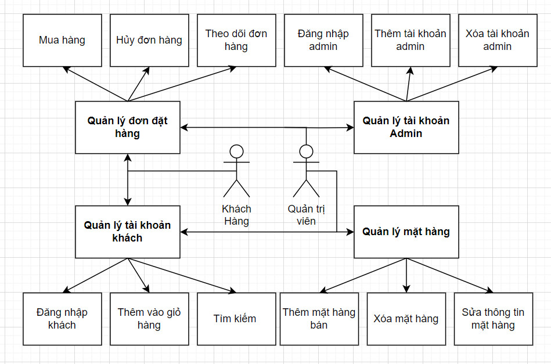

* Hệ thống có các usecase sau:

+ Đăng nhập, đăng xuất:

Để có thể sử dụng web cần phải có tài khoản và đăng nhập vào web, đối với quản trị viên cần 1 tài khoản riêng để kiểm soát web

+ Tìm kiếm:

Khách hàng có thể tra cứu những món hàng mà mình đang cần ở trên web thay vì tìm thủ công

+ Thêm vào giỏ hàng, đặt hàng

Khách hàng có thể thêm những mặt hàng mình muốn mua vào giỏ hàng để mua sau và đặt mua những món hàng trong giỏ hàng

+ Quản lý các mặt hàng

Chức năng này dành cho quản trị viên để thêm, xóa, sửa sản phẩm của mình

* Biểu đồ usecase tổng quát

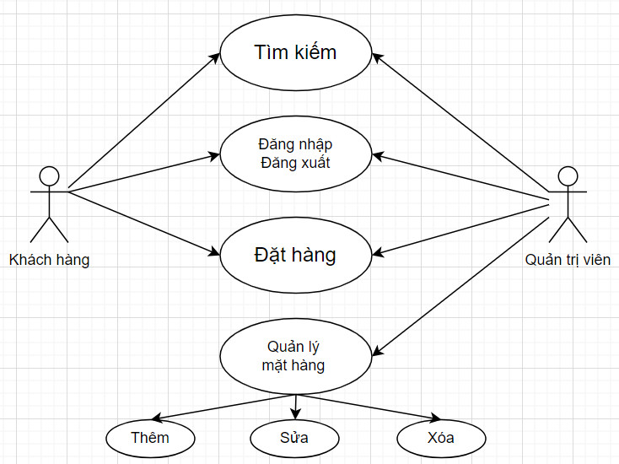

**Chương 2: thiết kế web**

**Chương 3: xây dựng web**

**Chương 4: tester**